**INDICAÇÃO Nº / 2023**

Indica Operação Tapa Buraco ao longo de toda a

Rua **Marciria Leite Alves,** Jardim Fantinatti**.**

**EXCELENTÍSSIMO SENHOR PRESIDENTE DA CÂMARA MUNICIPAL DE SUMARÉ,**

Nos termos dos artigos 203 a 205 do Regimento Interno desta Casa de Leis, solicito a Vossa Excelência o envio desta propositura ao Excelentíssimo Senhor Prefeito Municipal indicando Operação Tapa Buraco na Rua **Marciria Leite Alves,** Jardim Fantinatti**.**

Sala das sessões, 10 de maio de 2023.

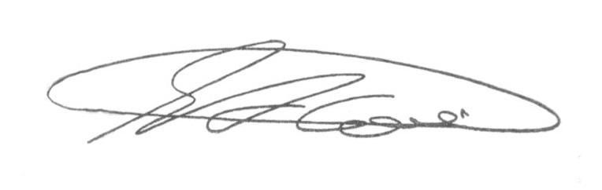

**SEBASTIÃO ALVES CORREA**

TIÃO CORREA – Vereador/PSDB

**ANEXO**

**Figura 1.** Operação Tapa Buraco em toda extensão da Rua **Marciria Leite Alves,** (antiga rua 05)**,** Jardim Fantinatti.

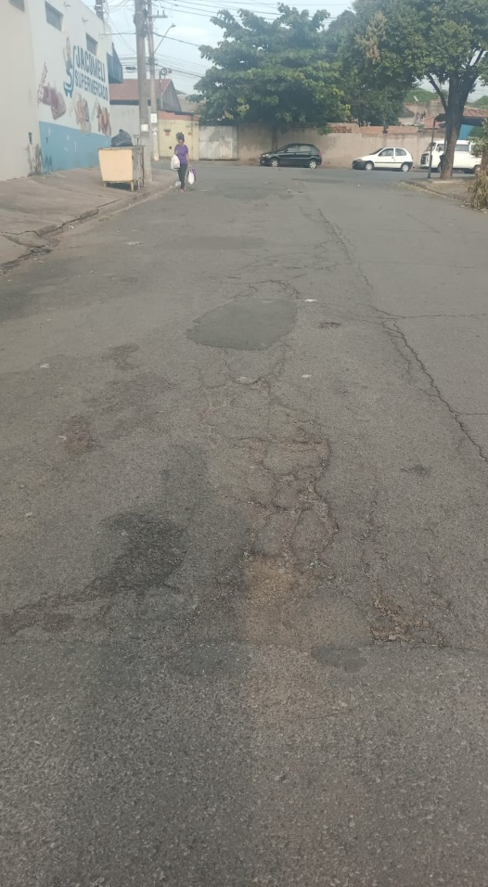 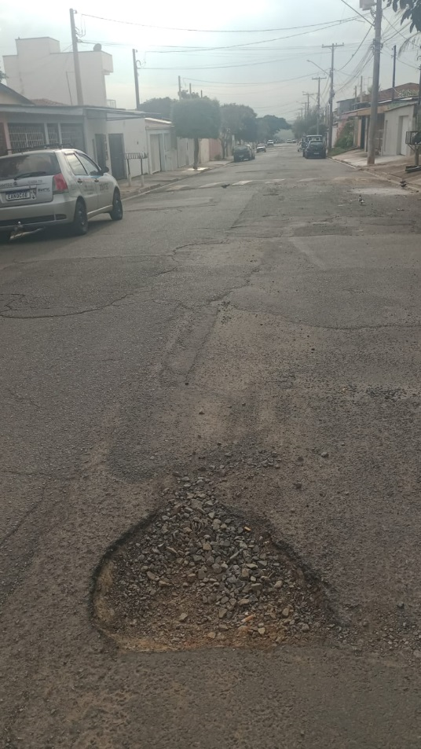



**SEBASTIÃO ALVES CORREA**

TIÃO CORREA – Vereador/PSDB